Задание 4. Сосчитай яблоки. Обведи в кружочек (укажи другим удобным способом) соответствующую цифру.
Вариант 1.

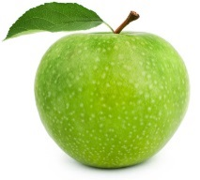
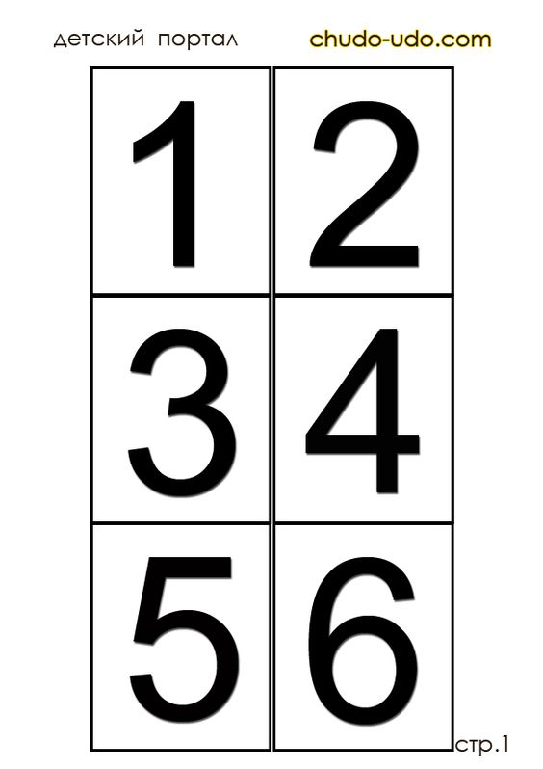

Вариант 2. Сосчитай яблоки. Обведи в кружочек (укажи другим удобным способом) соответствующую цифру.

Вариант 3. Сосчитай яблоки. Обведи в кружочек (укажи другим удобным способом) соответствующую цифру.

 | 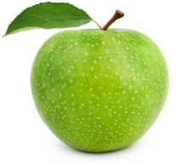
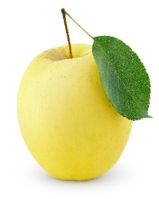 |  | 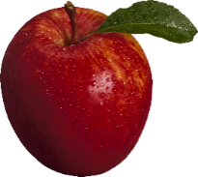
 | 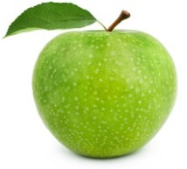

Вариант 4. Сосчитай яблоки. Обведи в кружочек (укажи другим удобным способом) соответствующую цифру.

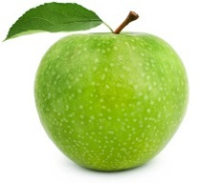
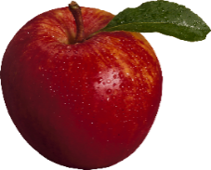

Вариант 5. Сосчитай яблоки. Обведи в кружочек (укажи другим удобным способом) соответствующую цифру.

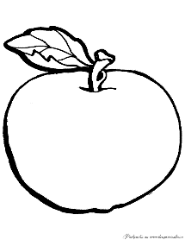

Вариант 6. Сосчитай яблоки. Обведи в кружочек (укажи другим удобным способом) соответствующую цифру.

